KANGURKI, MISIE
Poniedziałek 25.05.2020 r
Temat: Niby tacy sami, a jednak inni
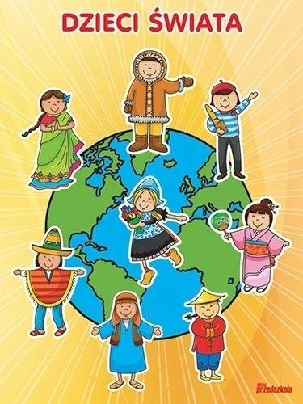
-Witam was drogie dzieci poranek rozpoczynamy od rozgrzewki i ćwiczeń przy muzyce. https://www.youtube.com/watch?v=EWZKLnmfXb8
-Oglądanie zdjęć i obrazków przedstawiających dzieci z różnych stron świata. Poniżej macie umieszczone kolorowe ilustracje Proszę ,abyście omówili, co przedstawiają te ilustracje i odpowiedzieli na pytania.
- Czy wszyscy na świecie jesteśmy tacy sami?
- Czy dzieci z obrazków różnią się od nas?
- Czym różnią się dzieci na ilustracjach? (kolor skóry, ubiór)

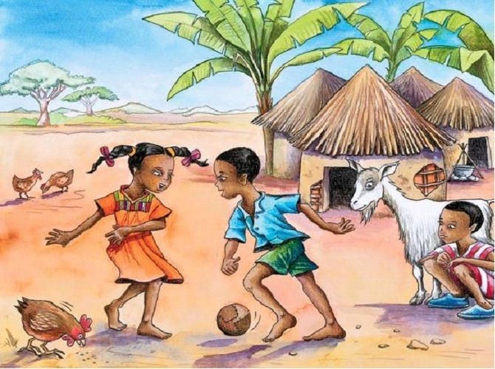
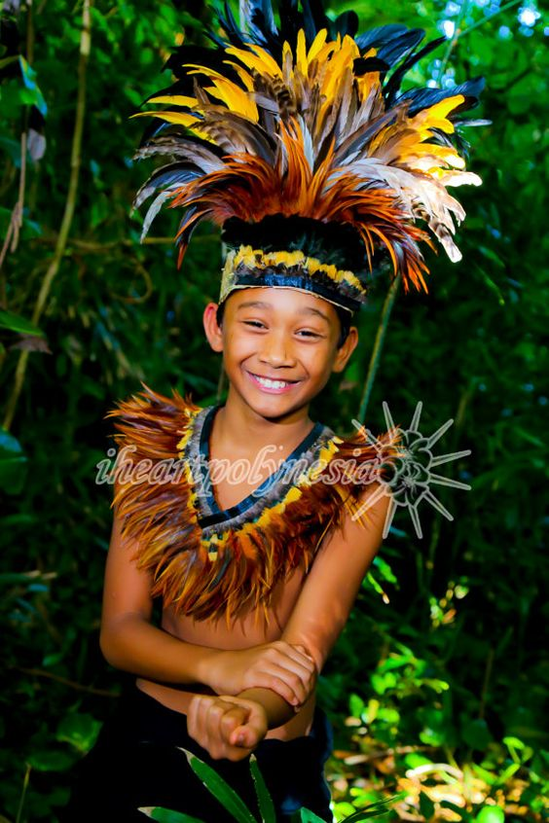

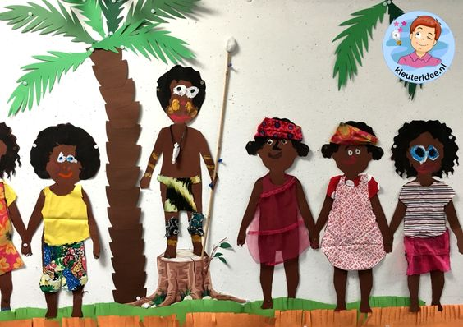
-Posłuchajcie wierszyka : „Murzynek „Bambo”
https://www.youtube.com/watch?v=t_Jolf-l7TI
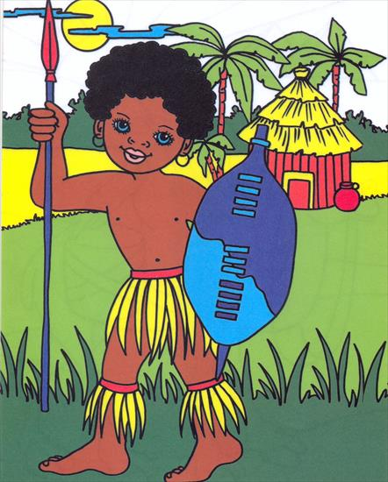
-Zabawa rytmiczna dla całej rodziny z piosenką „Kolorowe dzieci” https://www.youtube.com/watch?v=Y_kIVuTfVk4

-Drogie dzieci!
- zadanie dla starszych przedszkolaków - puzzle.Napewno lubicie układać puzzle.Proszę wydrukować i porozcinać po liniach (może wam pomóc mama lub tata) i ułóżcie tak samo jak poniżej. Tak gotową pracę przyklejcie na kolorową kartkę papieru.

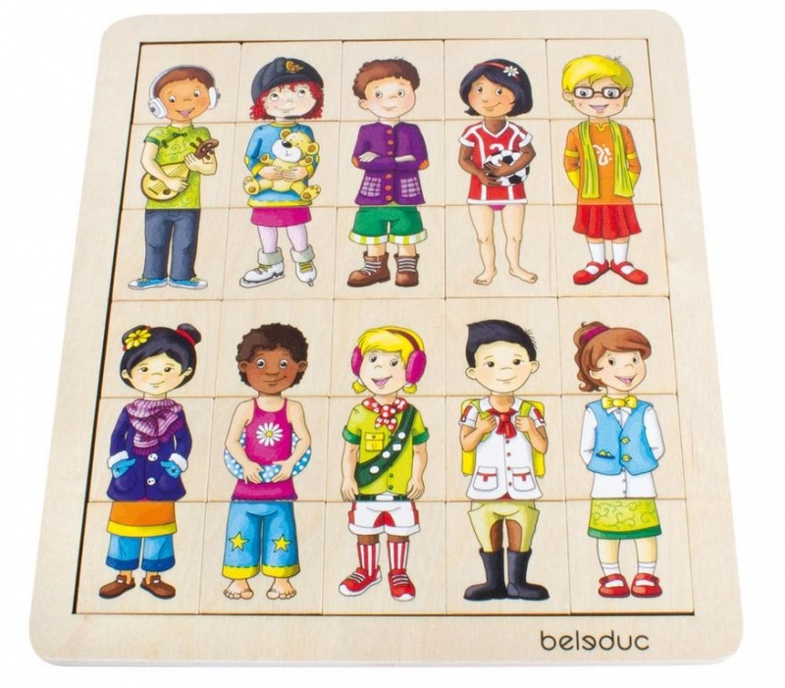

Dla młodszych przedszkolaków -Pokoloruj ilustracje
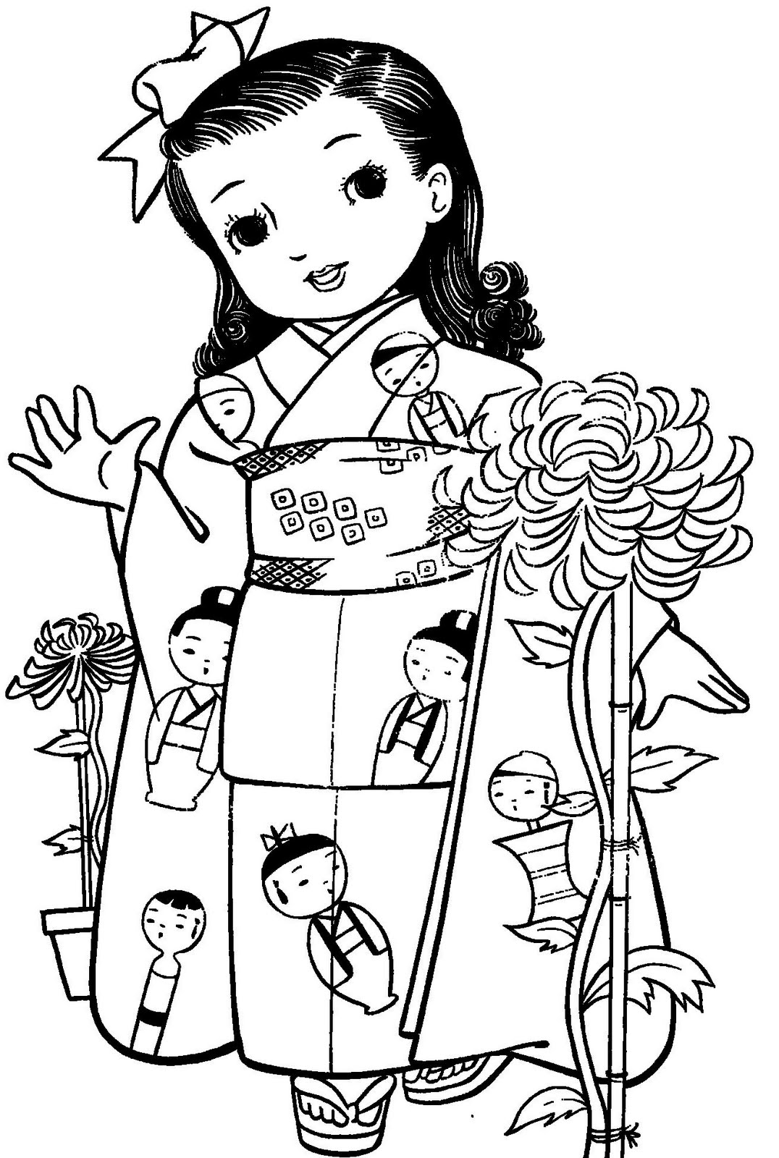

POKOLORUJ ILUSTRACJE

